# KEPUTUSAN PEMBELIAN DITINJAU DARI PERSEPSI HARGA, DIFERENSIASI PRODUK DAN KUALITAS PELAYANAN

**(STUDI KASUS PADA ROTI WAHYU SUKOHARJO)**



**SKRIPSI**

Diajukan Untuk Memenuhi Syarat-syarat Guna Memperoleh

Gelar Sarjana Manajemen Pada Fakultas Ekonomi

Program Studi Manajemen Universitas Islam Batik

Surakarta

**Oleh :**

**MARGA ADHI HUTAMA**

**NIM: 201802P002**

**FAKULTAS EKONOMI PROGRAM STUDI MANAJEMEN**

**UNIVERSITAS ISLAM BATIK**

**SURAKARTA**

**2 0 2 2**

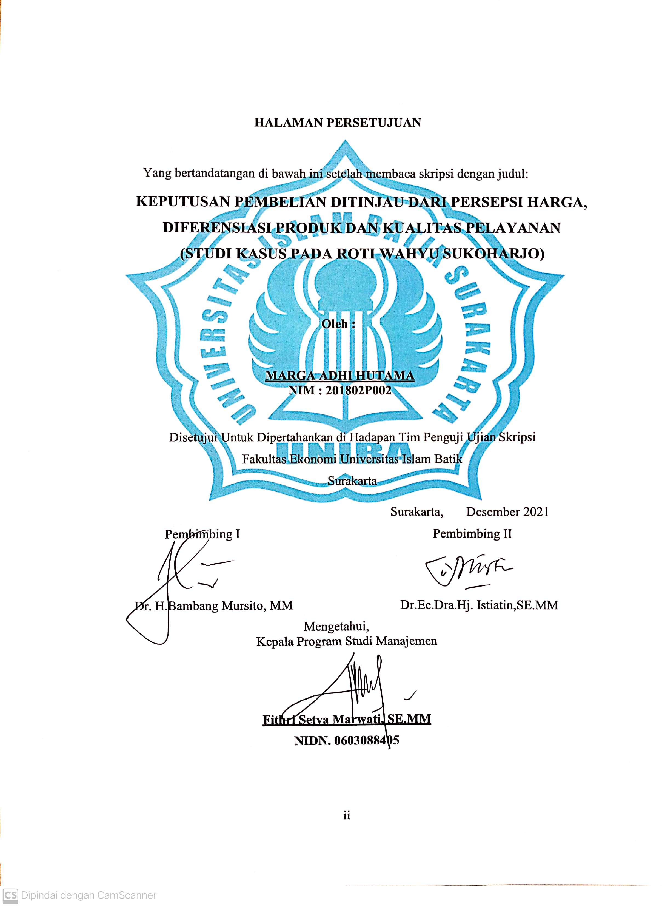

**HALAMAN PERSETUJUAN**

Yang bertandatangan di bawah ini setelah membaca skripsi dengan judul:

**KEPUTUSAN PEMBELIAN DITINJAU DARI PERSEPSI HARGA, DIFERENSIASI PRODUK DAN KUALITAS PELAYANAN**

**(STUDI KASUS PADA ROTI WAHYU SUKOHARJO)**

**Oleh :**

**MARGA ADHI HUTAMA**

**NIM : 201802P002**

Telah Dipertahankan Dihadapan Panitia Ujian Skripsi

Fakultas Ekonomi Universitas Islam Batik

Surakarta

Surakarta, 19 Januari 2022

Pembimbing I Pembimbing II

Dr. H.Bambang Mursito, MM Dr.Ec.Dra.Hj. Istiatin,SE.MM

Mengetahui,

Kepala Program Studi Manajemen

**Fithri Setya Marwati, SE,MM**

**NIDN. 0603088405**

ii

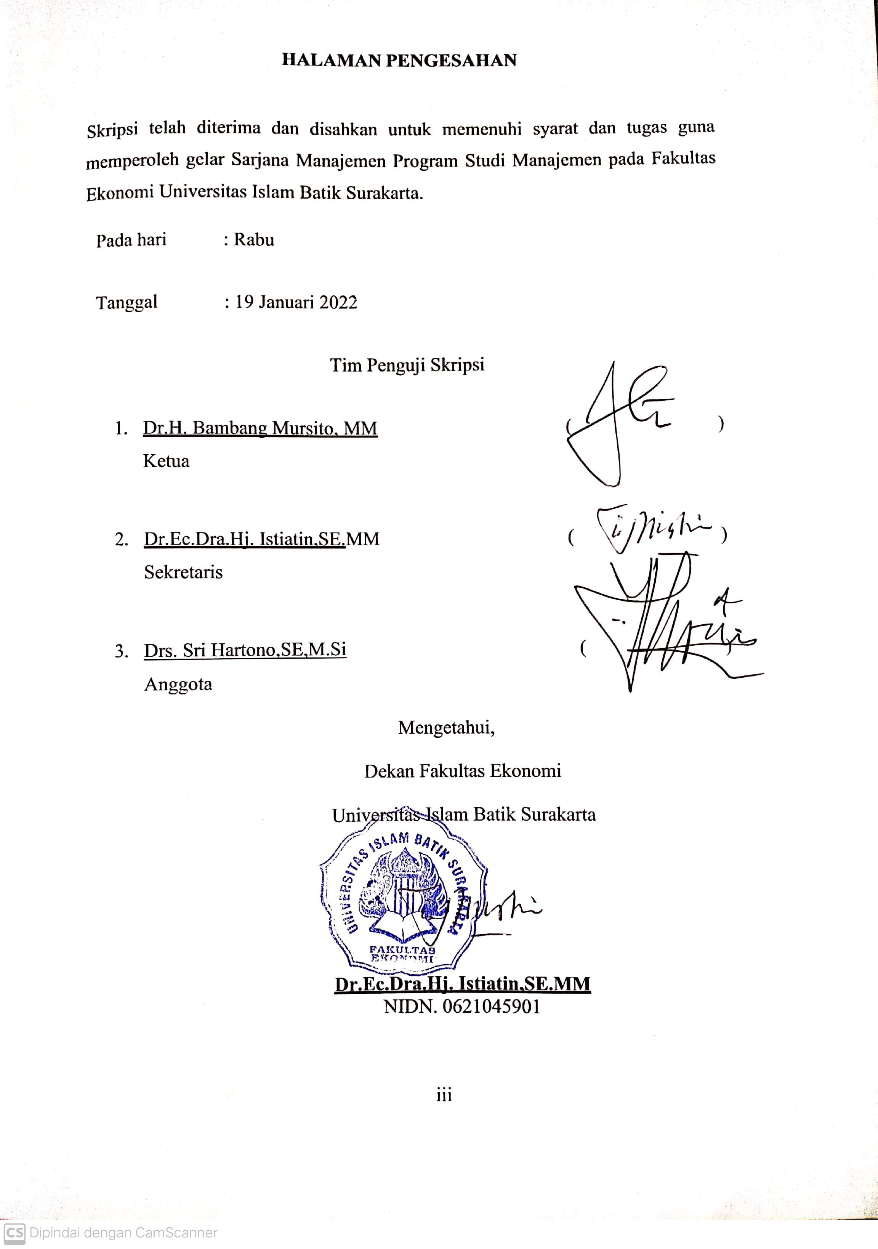**HALAMAN PENGESAHAN**

Skripsi telah diterima dan disahkan untuk memenuhi syarat dan tugas guna memperoleh gelar Sarjana Manajemen Program Studi Manajemen pada Fakultas Ekonomi Universitas Islam Batik Surakarta.

Pada hari : Rabu

Tanggal : 19 Januari 2022

Tim Penguji Skripsi

1. Dr.H. Bambang Mursito, MM ( )

Ketua

1. Dr.Ec.Dra.Hj. Istiatin,SE.MM ( )

Sekretaris

1. Drs. Sri Hartono,SE,M.Si ( )

Anggota

Mengetahui,

Dekan Fakultas Ekonomi

Universitas Islam Batik Surakarta

**Dr.Ec.Dra.Hj. Istiatin,SE.MM**

NIDN. 0621045901

iii

vii

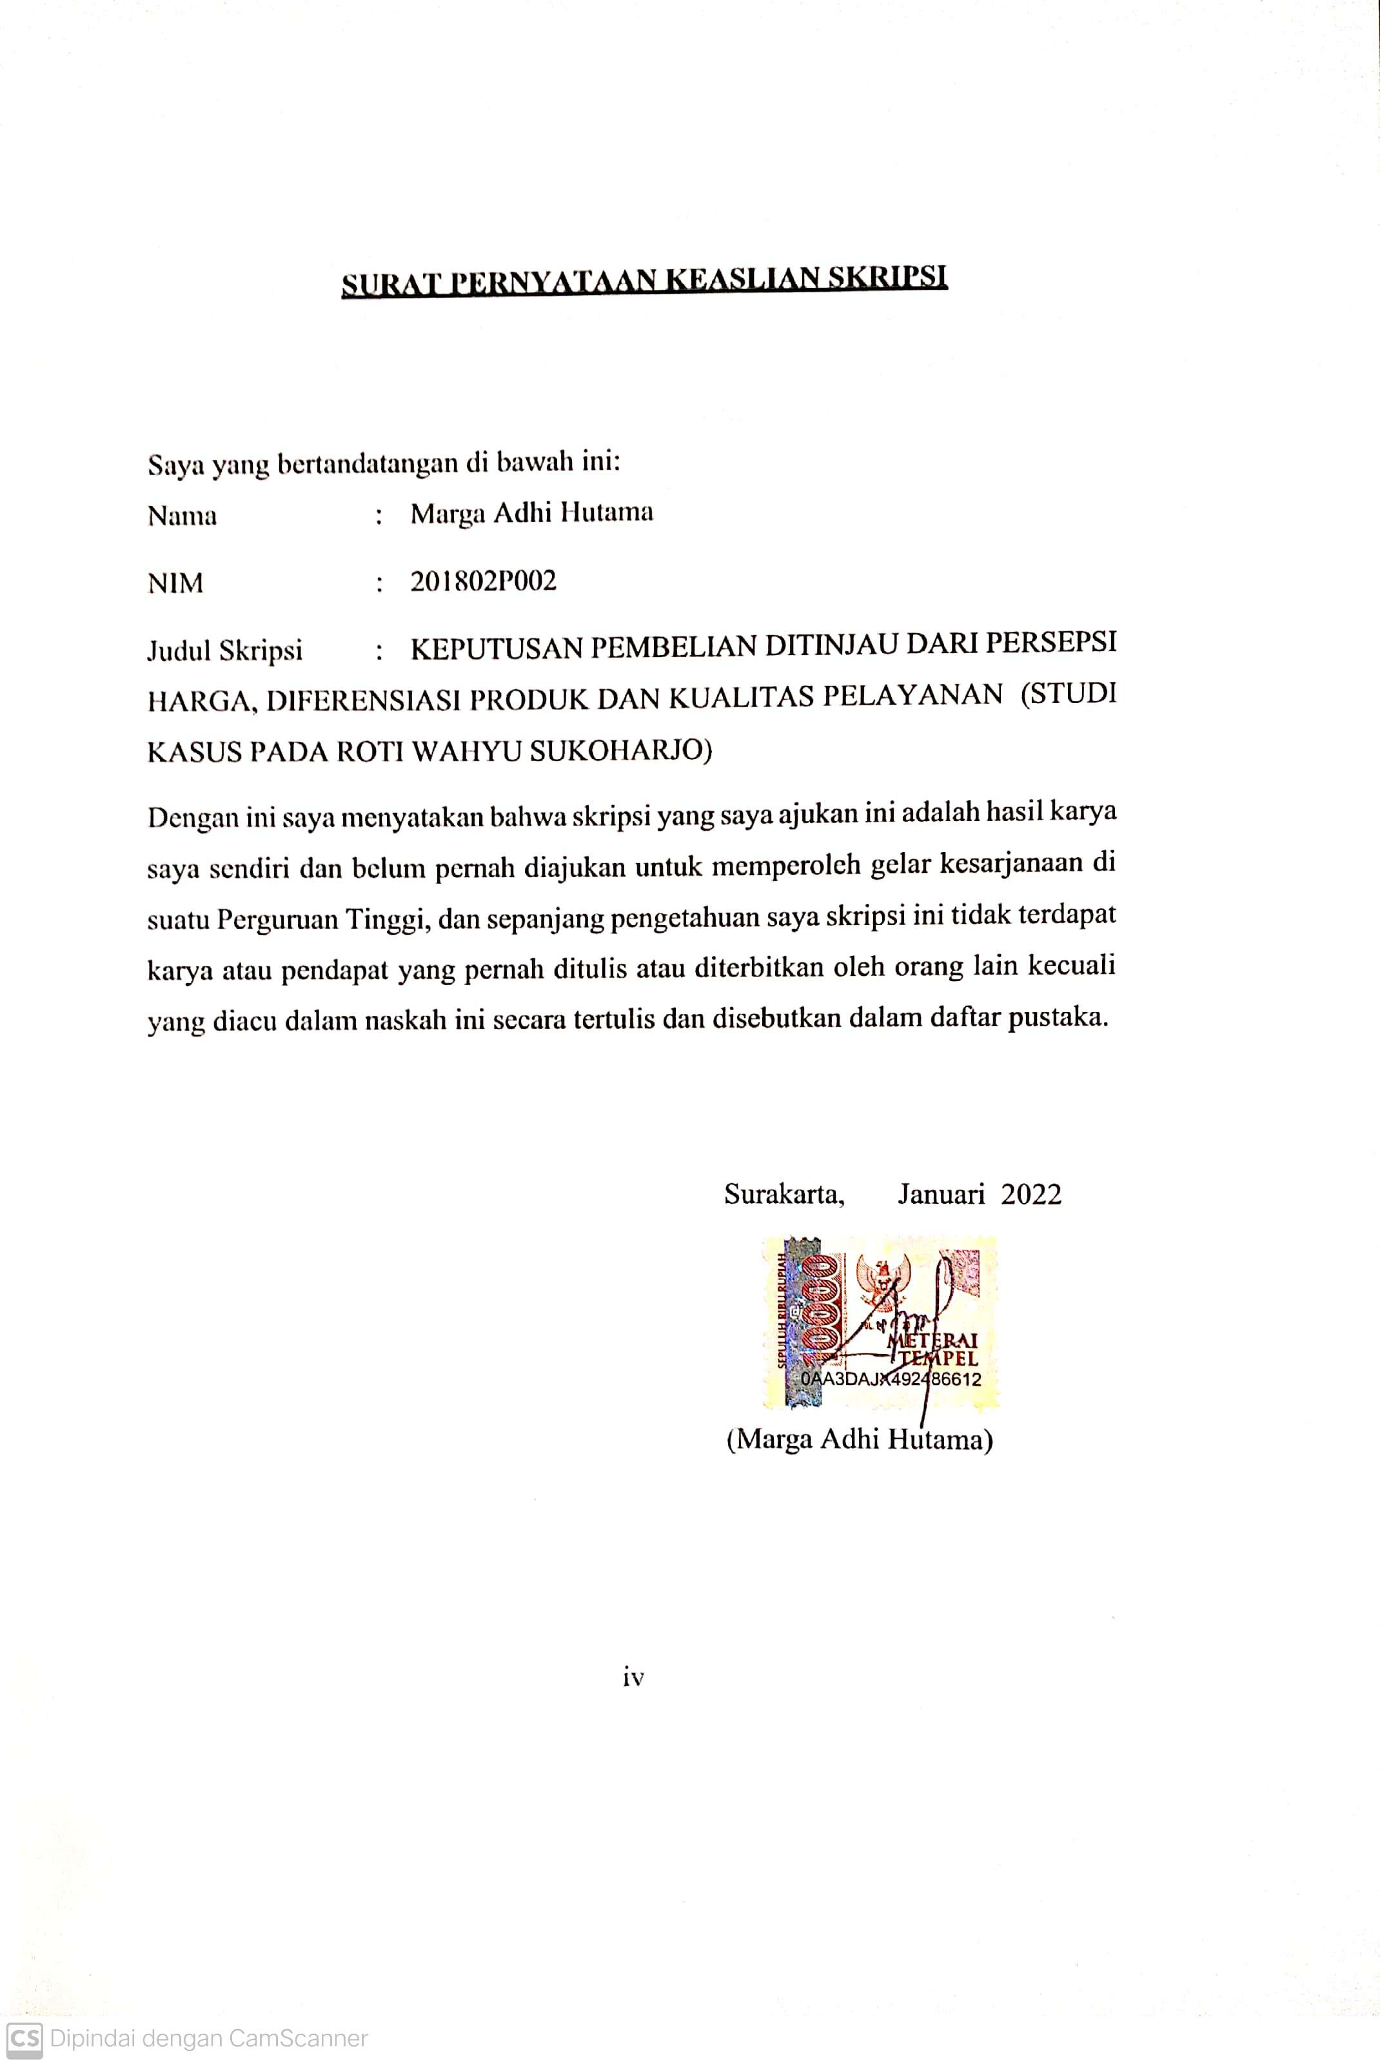

**SURAT PERNYATAAN KEASLIAN SKRIPSI**

Saya yang bertandatangan di bawah ini:

Nama : Marga Adhi Hutama

NIM : 201802P002

Judul Skripsi : KEPUTUSAN PEMBELIAN DITINJAU DARI PERSEPSI HARGA, DIFERENSIASI PRODUK DAN KUALITAS PELAYANAN (STUDI KASUS PADA ROTI WAHYU SUKOHARJO)

Dengan ini saya menyatakan bahwa skripsi yang saya ajukan ini adalah hasil karya saya sendiri dan belum pernah diajukan untuk memperoleh gelar kesarjanaan di suatu Perguruan Tinggi, dan sepanjang pengetahuan saya skripsi ini tidak terdapat karya atau pendapat yang pernah ditulis atau diterbitkan oleh orang lain kecuali yang diacu dalam naskah ini secara tertulis dan disebutkan dalam daftar pustaka.

Surakarta, Januari 2022

materai 10000

(Marga Adhi Hutama)

iv

**MOTTO**

**MOTTO**

“Janganlah kamu bersikap lemah dan janganlah pula kamu bersedih hati, padahal kamulah orang orang yang paling tinggi derajatnya jika kamu beriman”

(QS Al Imran:139)

v

**PERSEMBAHAN**

Alhamdulillah, Segala puji bagi Alloh SWT Sujud syukurku kusembahkan kepadaMu ya Allah, Tuhan Yang Maha Besar. Atas takdirmu saya bisa menjadi pribadi yang berpikir, berilmu, beriman dan bersabar. Semoga keberhasilan ini menjadi satu langkah awal untuk masa depanku, dalam meraih cita-cita.

Dengan menyebut nama Alloh Yang Maha Pengasih dan Maha Penyayang ku persembahkan skripsi ini kepada :

1. Ayah dan Ibu, yang telah memberi dukungan dan doa yang tiada henti untuk kesuksesan saya, karena tiada kata seindah lantunan doa dan tiada doa yang paling khusuk selain doa yang terucap dari orang tua.
2. Keluaraga besarku tersayang yang menjadi penyemangat dan dukungan dalam menyelesaikan skripsi.
3. Orang terkasih (RSW) yang selalu mendukung penuh dan memberikan motivasi dalam menyelesaikan skripsi ini.
4. Teman - Teman Transfer Manajemen Kelas Malam Mbak Dani, Ines, Amir, Elen, Aurora, Raymond, Sulton dan Omawan yang banyak memberikan suport dan info-info perkuliahan agar cepat menyelesaikan skripsi ini.
5. Teman-teman seangkatan di Fakultas Manajemen Universitas Islam Batik Surakarta yang selalu membantu dan memberi dukungan penuh untuk menyelesaikan skripsi tepat waktu.

vi

vi

**KATA PENGANTAR**

بِسْمِ ٱللَّٰهِ ٱلرَّحْمَٰنِ ٱلرَّحِيمِ

*Assalamu ’alaikum Wr. Wb.*

Segala puji dan syukur penulis ucapkan kehadirat Alloh SWT yang melimpahkan rahmat dan karunia kepada penulis sehingga dapat menyusun skripsi ini. Shalawat serta salam kepada Nabi Muhammad SAW selaku penutup segala Nabi dan Rasul yang diutus dengan sebaik-baik agama, sebagai rahmat untuk seluruh manusia, sebagai personifikasi yang utuh dari ajaran Islam dan sebagai tumpuan harapan pemberi cahaya syari’at di akhirat kelak.

Skripsi ini disusun untuk memenuhi persyaratan guna memperoleh gelar Sarjana Manajemen (SM) pada Fakultas Ekonomi Jurusan Manajemen Universitas Islam Batik Surakarta, dengan judul **“**KEPUTUSAN PEMBELIAN DITINJAU DARI PERSEPSI HARGA, DIFERENSIASI PRODUK DAN KUALITAS PELAYANAN (STUDI KASUS PADA ROTI WAHYU SUKOHARJO)**”**

Penulisan skripsi ini banyak bantuan, motivasi, serta bimbingan dari berbagai pihak, baik moril maupun materil yang penulis terima. Untuk itu, penulis mengucapkan terima kasih kepada:

1. Dr. H. Amir Junaidi, SH. MH selaku Rektor Universitas Islam Batik Surakarta (UNIBA).
2. Dr. Ec. Dra. Hj. Istiatin, SE. MM selaku Dekan Fakultas Ekonomi Universitas Islam Batik Surakarta dan Pembimbing II yang selalu bersedia meluangkan waktu, memberikan ilmu-ilmu baru, membimbing penulis mulai dari awal perkuliahan sampai penulis menyelesaikan Skripsi ini.
3. Dr. H. Bambang Mursito, MM Selaku Pembimbing I yang senantiasa memberikan arahan dan motivasi agar skripsi selesai tepat waktu.
4. Fithri Setya Marwati, SE, MM selaku Kepala Program Studi Manajemen yang selalu mengarahkan penulisan Skripsi ini ke arah yang lebih baik.

vii

vii

1. Raisa Aribatul Hamidah, SEI, M.SEI selaku Dosen Pembimbing Akademik, yang bersedia berdiskusi memberikan ilmu dan berbagai masukan yang diberikan untuk penelitian ini.

vii

1. Kepada seluruh dosen dan staff Universitas Islam Batik Surakarta (UNIBA) yang telah memberikan ilmu serta bantuan kepada penulis.
2. Para sahabat tersayang, yang telah memberikan dorongan serta semangat untuk terus berjuang dan pantang menyerah sehingga penulis yakin bahwa tidak ada usaha yang sia-sia.
3. Teman seangkatan, yang telah banyak membantu baik secara langsung maupun secara tidak langsung sehingga penulis bisa menyelesaikan penulisan skripsi ini.

Akhirnya, kepada Alloh jualah penulis berserah diri, semoga bantuan, motivasi dan bimbingan serta nasehat dari berbagai pihak menjadi amal ibadah yang ikhlas hendaknya, dan dibalas oleh Alloh SWT dengan balasan yang berlipat ganda. Semoga Skripsi ini dapat memberi manfaat kepada kita semua. Aamiin.

*Wassalamu’alaikum Wr Wb*

Surakarta, Januari 2022

Penulis,

Marga Adhi Hutama

viii

**DAFTAR PUSTAKA**

vii

Halaman

HALAMAN JUDUL i

HALAMAN PERSETUJUAN ii

HALAMAN PENGESAHAN iii

HALAMAN KEASLIAN SKRIPSI iv

MOTTO v

PERSEMBAHAN vi

KATA PENGANTAR vii

DAFTAR ISI ix

DAFTAR TABEL xi

DAFTAR GAMBAR xii

DAFTAR LAMPIRAN xiii

ABSTRACT xiv

ABSTRAK xv

BAB I. PENDAHULUAN

1. Latar Belakang Masalah 1
2. Rumusan Masalah 7
3. Tujuan Penelitian 7
4. Manfaat Penelitian 7

BAB II. TINJAUAN PUSTAKA 9

1. Diskripsi Teori 9
   1. Keputusan Pembelian 9
   2. Persepsi Harga 18

ix

* 1. Diferensiasi Produk 21
  2. Kualitas Pelayanan 23

1. Penelitian yang Relevan 30
2. Kerangka Pemikiran 34
3. Hipotesis 35

BAB III. METODE PENELITIAN 36

1. Desain Penelitian 36
2. Tempat penelitian 36
3. Populasi dan Sampel 36
4. Data dan Sumber data 38
5. Teknik pengumpulan data 39
6. Definisi Operasional Variabel 41
7. Uji Instrumen Penelitian 43
8. Teknik Analisa Data 47

BAB IV. HASIL PENELITIAN DAN PEMBAHASAN 53

1. Hasil Penelitian 53
2. Analisis Data 57
3. Pembahasan 71
4. Implikasi Penelitian 72

BAB V. KESIMPULAN DAN SARAN 75

1. Kesimpulan 75
2. Saran 75

DAFTAR PUSTAKA 77

x

**DAFTAR TABEL**

vii

Halaman

TABEL II.1 Matrik Hasil Penelitian yang Relevan 30

TABEL III.1 Kategori Jawaban dan Cara penskoran Angkot 40

TABEL III.2 Definisi Operasional Variabel 41

TABEL III.3 Hasil Uji Validitas untuk variabel keputusan pembelian (KP) 44

TABEL III.4 Hasil Uji Validitas untuk variabel Persepsi Harga (PH) 44

TABEL III.5 Hasil Uji Validitas Untuk Variabel Diferensiasi Produk (DP) 45

TABEL III.6 Hasil Uji Validitas Untuk Variabel Kualitas Pelayanan (SQ) 46

TABEL III.7 Hasil Uji Reliabilitas 47

TABEL IV.1 Responden Berdasarkan Jenis Kelamin 54

TABEL IV.2 Responden Berdasarkan Umur 55

TABEL IV.3 Responden Berdasarkan Pendapatan 55

TABEL IV.4 Responden Berdasarkan Profesi 56

TABEL IV.5 Hasil Uji Normalitas 58

TABEL IV.6 Hasil Uji Autokorelasi 59

TABEL IV.7 Hasil Uji Heteroskedastisitas 60

TABEL IV.8 Hasil Uji Multikolinearitas 61

TABEL IV.9 Hasil Regresi Linier Berganda 62

TABEL IV.10 Hasil Uji Kelayakan Model (Uji F) 68

TABEL IV.11 Hasil Uji koefisien Determinasi 70

**DAFTAR GAMBAR**

xi

Halaman

Gambar II.1 Model Proses Keputusan Pembelian 11

Gambar II.2 Kerangka Pemikiran 34

xii

**DAFTAR LAMPIRAN**

Lampiran 1. Kuesioner Penelitian

Lampiran 2. Data Uji Coba Kuesioner (30 orang)

Lampiran 3. Hasil Uji Validitas dan Reliabilitas

Lampiran 4. Data Karakteristik Penelitian

Lampiran 5. Data Penelitian

Lampiran 6. Data Uji Asumsi Klasik

Lampiran 7. Analisis Regresi Linier Berganda

xiii

***ABSTRACT***

***MARGA ADHI HUTAMA NIM 201802P002.Thesis Title Purchase “Decision From Price Perception, Product Difference And Quality Of Service (Case Study On Roti Wahyu Sukoharjo)”. Departement Of Management, Faculty Of Economic, Batic Islamic University Surakarta, 2022.***

*This study aims to determine the perception of price, product differentiation and service quality partially influence purchasing decisions on Roti Wahyu Sukoharjo.*

*The design of this research is quantitative research with cross-sectional method. The population and sample of this research used the consumers of Roti Wahyu Sukoharjo with accidental sampling technique. The types of data used are primary and secondary data. data collection techniques using questionnaires, observations, and literature studies. The analysis technique uses multiple linear regression.*

*The results of this study indicate that 1) Price perception has a positive and significant effect on purchasing decisions, thus it can be said that hypothesis 1 can be accepted. 2) Product differentiation has a positive and significant effect on purchasing decisions, thus it can be said that hypothesis 2 can be accepted. 3) Service quality has a positive and significant effect on purchasing decisions, thus it can be said that hypothesis 3 can be accepted. 4) The service quality variable is the most dominant variable influencing purchasing decisions considering the regression coefficient value of the service quality variable is greater than the other independent variables, namely 0.415.*

*Keywords: Price Perception, Product Differentiation, Service Quality, Purchase Decision.*

xiv

**ABSTRAK**

**Marga Adhi Hutama NIM. 201802P002 “Keputusan Pembelian Ditinjau Dari Persepsi Harga, Diferensiasi Produk Dan Kualitas Pelayanan (Studi Kasus Pada Roti Wahyu Sukoharjo)”. Program Studi Manajemen Fakultas Ekonomi Universitas Batik Islam Surakarta, 2022.**

Penelitian ini bertujuan untuk mengetahui persepsi harga, diferensiasi produk dan kualitas pelayanan secara parsial berpengaruh terhadap keputusan pembelian pada Roti Wahyu Sukoharjo.

Desain penelitian ini adalah penelitian kuantitatif dengan metode *cross-sectional*. Populasi dan sampel penelitian menggunakan konsumen Roti Wahyu Sukoharjo dengan teknik aksidental sampling. Jenis data yang digunakan adalah data primer, dan skunder. teknik pengumpulan data mengunakan metode angket, observasi, dan studi pustaka. Teknik analisis menggunakan regresi linier berganda.

Hasil penelitian ini menunjukkan bahwa 1) Persepsi harga berpengaruh positif dan signifikan terhadap keputusan pembelian, dengan demikian dapat dikatakan bahwa hipotesis 1 dapat diterima. 2) Diferensiasi produk berpengaruh positif dan signifikan terhadap keputusan pembelian, dengan demikian dapat dikatakan bahwa hipotesis 2 dapat diterima. 3) Kualitas pelayanan berpengaruh positif dan signifikan terhadap keputusan pembelian, dengan demikian dapat dikatakan bahwa hipotesis 3 dapat diterima. 4) Variabel kualitas pelayanan merupakan variabel yang paling dominan berpengaruh terhadap keputusan pembelian mengingat nilai koefisien regresi variabel kualitas pelayanan lebih besar dibandingkan dengan variabel bebas lainnya yaitu 0,415.

**Kata kunci**: **Persepsi Harga, Diferensiasi Produk, Kualitas pelayanan, Keputusan Pembelian.**

xv